„Nezáleží na tom, či máte štýl, povesť alebo peniaze. Pokiaľ nemáte dobré srdce, nemáte žiadnu cenu.“
(Louis de Funès)

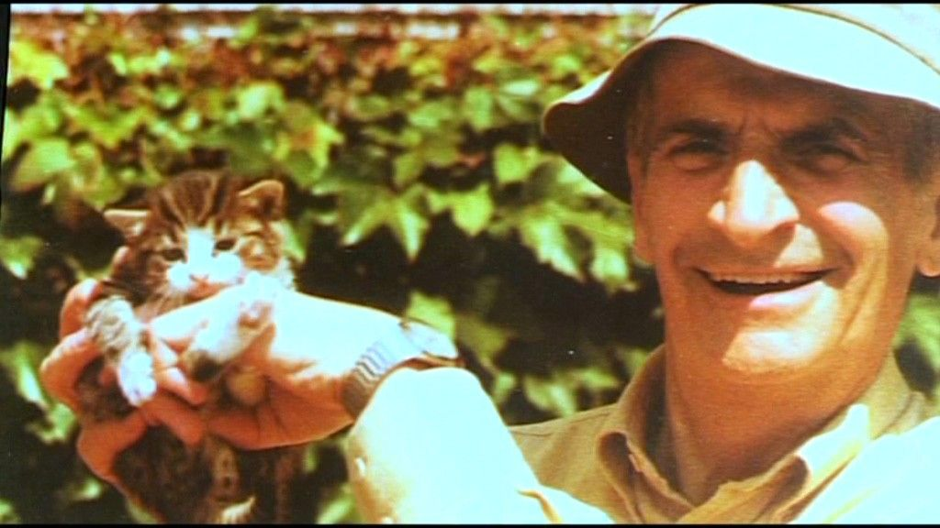

„Myslenie, rovnako ako hra na husle alebo piano, vyžaduje každodenné cvičenie.“
(Charlie Chaplin)
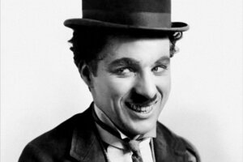

„Na ceste k úspechu vždy prechádzaš zlyhaniami.“

(Mickey Rooney)

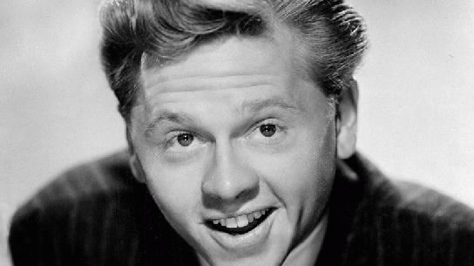

„Nedovoľ, aby ťa to, čo nedokážeš, zastavilo v tom, čo urobiť dokážeš.“

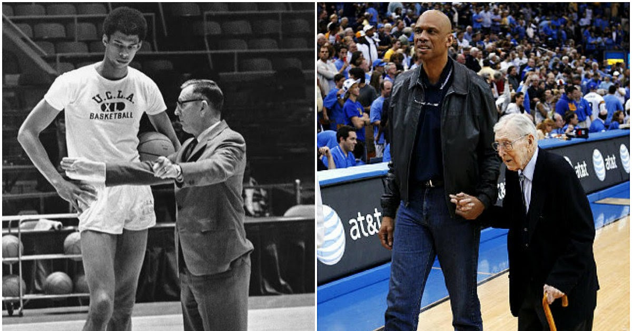(John Wooden)

„Vždy skús byť dúhou v niekoho temných mrakoch.“
(Maya Angelou)
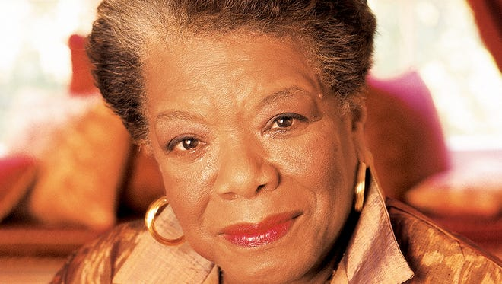

„Pozorujte svet okolo seba s rozžiarenými očami, pretože tie najväčšie tajomstvá sa vždy skrývajú na tých najnepravdepodobnejších miestach. Tí, ktorí neveria na zázraky, ich nikdy neuvidia.“
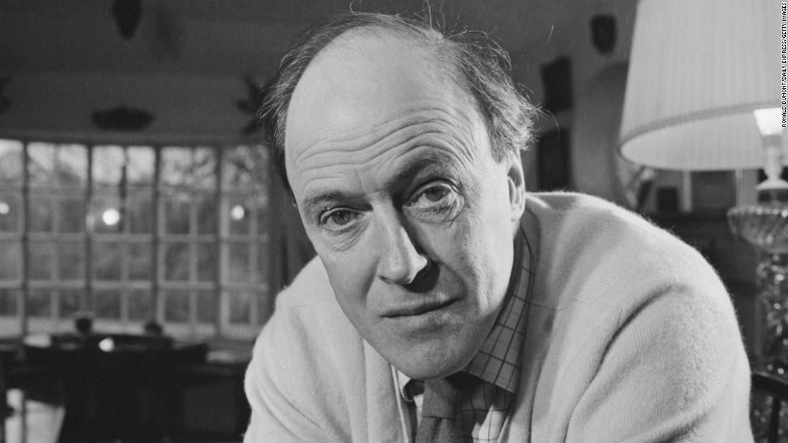(Roald Dahl)

„Byť iný ako ostatní nie je zlé. Znamená to, že si dostatočne odvážny byť sám sebou.“
(Luna Lovegood)
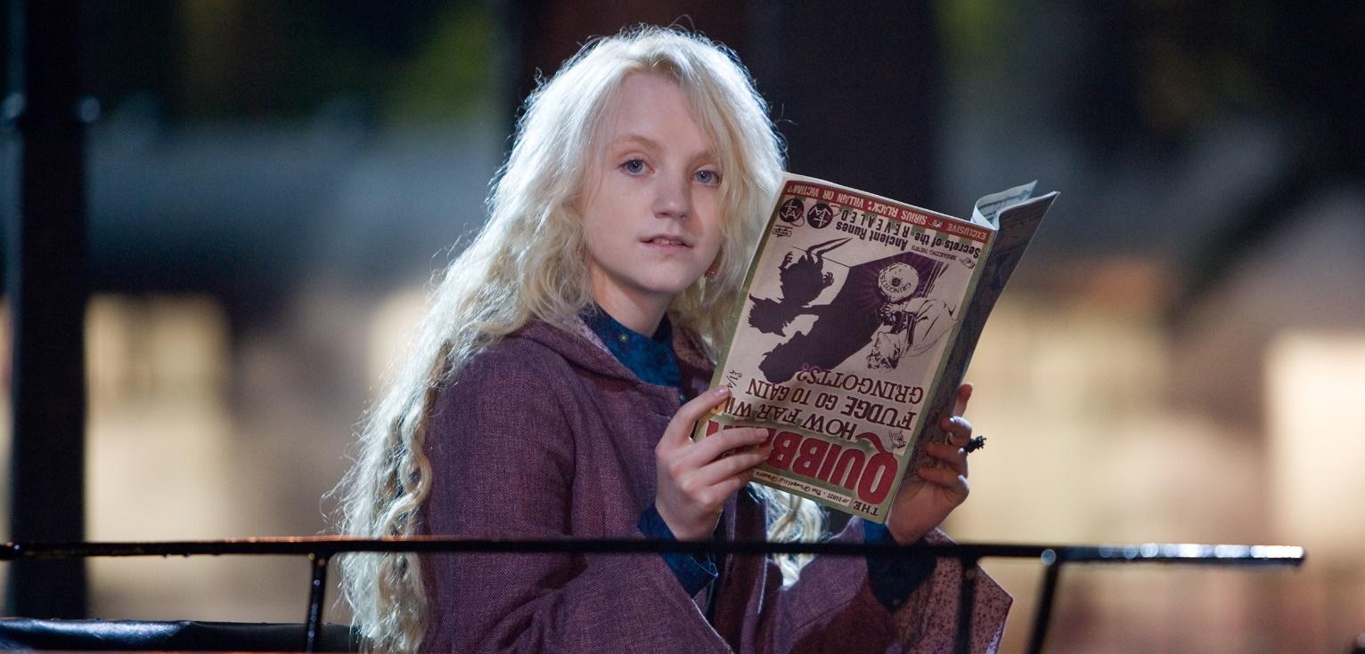

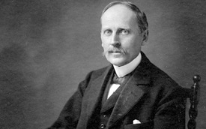“Ak má človek vyžarovať slnečné svetlo na ďalších ľudí, najprv ho musí mať vo svojom vnútri.”
(Romain Rolland)

„Dobre vidíme iba srdcom, to podstatné je očiam neviditeľné.“
(Antoine de Saint-Exupéry)
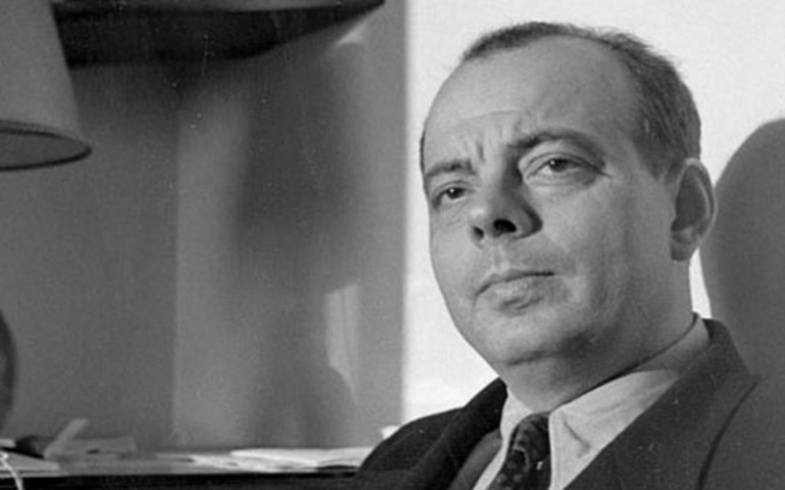

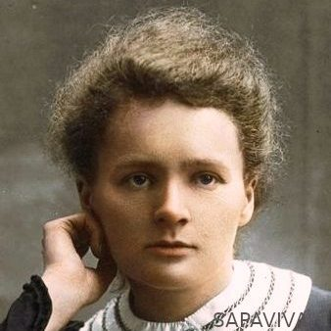„Život nie je ľahký pre nikoho z nás. Čo však s tým? Musíme mať vytrvalosť a predovšetkým vieru v samých seba. Musíme veriť, že sme na niečo nadaní a to niečo treba za každú cenu dosiahnuť.“
(Marie Curie-Skłodowská)

„Človek nežije iba z lásky, ktorú prijíma, ale hlavne z tej, ktorú daruje.“
(Matka Tereza)
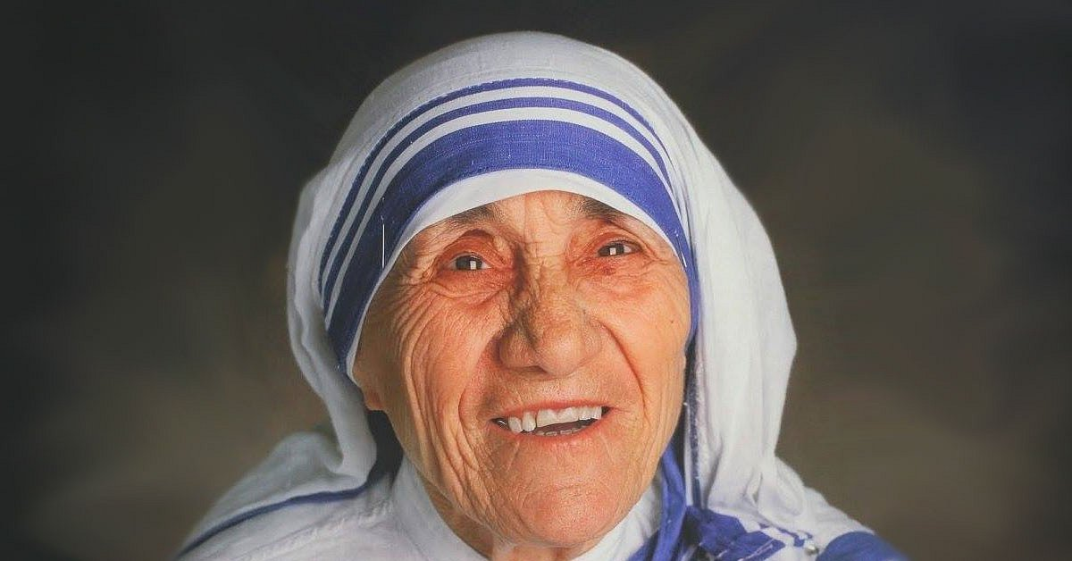

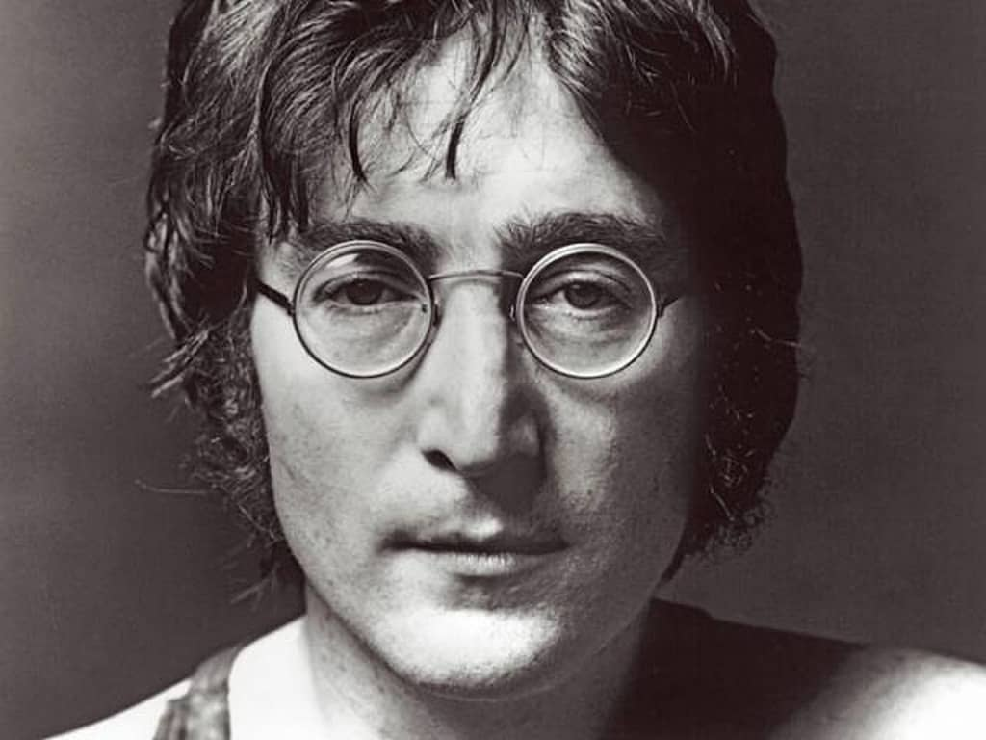„Keď urobíte niečo vznešené a krásne a nikto si to nevšimne, nezúfajte. Pretože Slnko vychádza v plnej kráse každé ráno, aj keď väčšina jeho publika ešte spí.“
(John Lennon)

